Hardware-in-the-loop for the automotive industry
Hardware-in-the-loop – or HIL – has been a proven element of model-based development for many years. Machine models developed in simulation tools like Simulink® or MapleSim™ are transferred via automatic code generation to a real-time environment where they emulate the behavior of the system. The result is a secure development environment for critical testing of new functions.
HIL on industrial PCs from B&R
Standard HIL solutions are based on expensive and unwieldy laboratory hardware, but industry-proven PCs from B&R are the perfect platform for this purpose. B&R systems can communicate using many standard fieldbus interfaces and are well-suited for continuous operation in harsh industrial environments. Using "Automation Studio Target for Simulink", system models implemented in the simulation environment are transferred to the real-time platform at the push of a button. A wide range of modern control and drive products makes it possible to model an entire system. "Developers of test stations or test environments in the automobile and aerospace industries in particular are able to profit directly from the advantages of B&R systems," states Elmar Zimmerling, global account manager for the automotive industry at B&R.

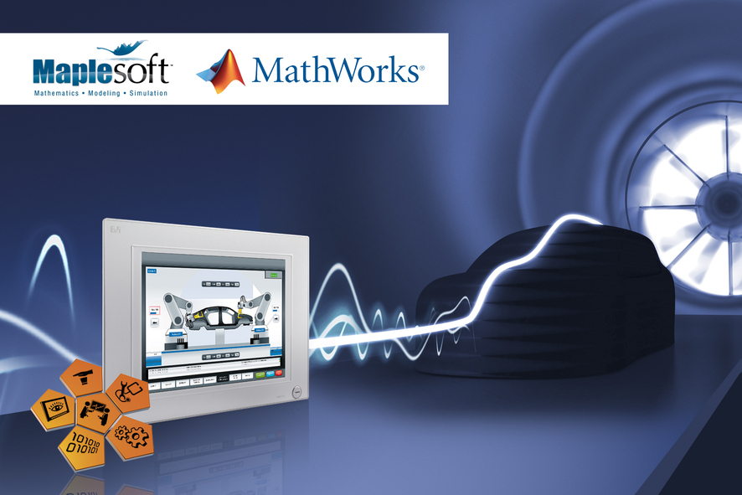
Hardware-in-the-loop on a B&R control platform is a secure development environment for the automotive industry.

B&R Hakkında
ABB Grubunun bir bölümü olan B&R, merkezi Avusturya'da bulunan endüstriyel otomasyon alanında global bir liderdir. B&R, neredeyse her sektördeki müşterilere makine ve fabrika otomasyonu, hareket kontrolü, HMI ve entegre güvenlik teknolojisi için eksiksiz çözümler sunmak üzere en son teknolojiyi ileri mühendislikle birleştiriyor. OPC UA, POWERLINK ve openSAFETY gibi Endüstriyel IoT iletişim standartlarının yanı sıra Automation Studio yazılımıyla B&R, otomasyon mühendisliğinin geleceğini sürekli olarak yeniden tanımlıyor. B&R'ı endüstriyel otomasyonun ön saflarında tutan yenilikçi ruh, süreçleri basitleştirme ve müşteri beklentilerini aşma taahhüdünden kaynaklanmaktadır.
Daha fazla bilgi için www.br-automation.com adresini ziyaret edin.

